1. 移动端野外采集系统
   1. 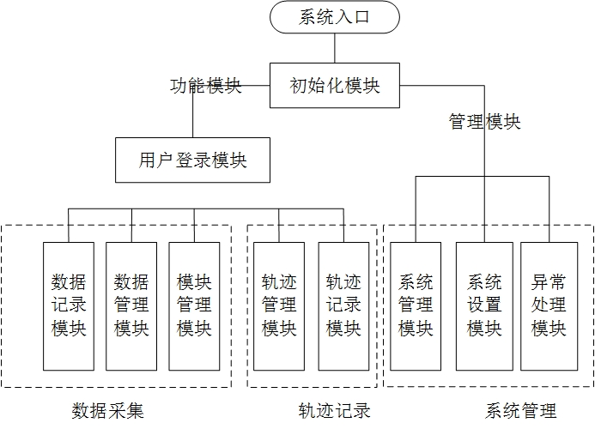移动端野外采集系统的系统架构

移动终端软件整体架构如上图所示。

* 1. 移动端野外采集系统的系统功能

系统启动后，首先进入初始化模块，完成系统初始化（界面初始化、后台数据初始化、文件系统初始化等），初始化结束后，根据用户选择进入功能模块或管理模块。

管理模块，主要分为系统管理模块，系统设置模块，异常处理模块；功能模块，根据用户输入完成用户名、密码验证（或用户注册），进行系统登录，登录成功后，按照用户操作进入程序主功能模块，即：数据记录模块，数据管理模块，模板管理模块，轨迹记录模块，轨迹管理模块；响应用户操作，进入相应的模块完成多数据采集及轨迹记录任务。

* 1. 移动端野外采集系统功能截图